附件2

诊所备案操作手册
医疗机构电子化注册信息系统
（医疗机构版）

北京民科医疗科技有限公司
2023年1月5日

目录
第一章 注意事项 1
1.1. 注意事项 1
1.2. 诊所备案的两种方式 2
第二章 提交诊所备案相关业务申请 3
2.1. 诊所备案 3
2.2. 备案变动 9
2.3. 诊所歇业 14
2.4. 解除诊所歇业 16
2.5. 撤销备案 18
第三章 技术支持 20
3.1. 技术性问题的支持 20
3.2. 非技术性问题的支持 21

注意事项

注意事项
- 新申办的诊所，均按诊所备案管理暂行办法申请诊所备案。
- 在诊所备案管理暂行办法施行前已取得《医疗机构执业许可证》的诊所，在文件规定时间内按照诊所备案要求完成诊所备案操作，换发诊所备案凭证。
- 在诊所备案管理暂行办法施行前已取得《医疗机构执业许可证》的诊所，不再新增变更、校验、停业、解除停业等业务申请。
- 已经提交注册、变更、校验、停业、解除停业等业务申请数据的，可以继续完成该业务申请的审批。
- 已完成诊所备案的，如信息发生变化可以提交备案变动、诊所歇业、解除诊所歇业、撤销备案等业务。
- 所有制形式为“中外合资合作”的诊所，资金来源方式为“港资独资、港资合资合作、澳资独资、澳资合资合作、台资独资、台资合资合作和外国合资合作”的诊所，按照有关规定执行。
- 医疗机构类别为“中医诊所”，按照《中医诊所备案管理暂行办法》有关规定进行备案。

诊所备案的两种方式
- 诊所备案管理暂行办法施行前已取得《医疗机构执业许可证》的诊所，在文件规定时间内按照诊所备案要求完成诊所备案操作，换发诊所备案凭证。
在《医疗机构电子化注册信息系统（机构版）》提交诊所备案，最后由卫生行政部门完成诊所备案申请的确认。（图文教程参考第2.1章）
诊所备案流程
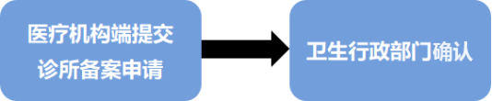
- 新申办的诊所，卫生行政部门按诊所备案管理暂行办法直接办理诊所备案。
诊所备案流程
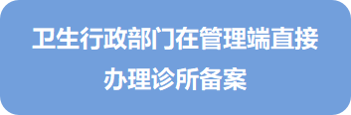

提交诊所备案相关业务申请

诊所备案
说明：诊所备案管理暂行办法施行前已取得《医疗机构执业许可证》的诊所，需要办理“诊所备案”业务。

第一步：诊所提交诊所备案申请
- 医疗机构登录《医疗机构电子化注册信息系统（机构版）》。如图1.1.1所示：

图1.1.1
- 点击【本机构业务办理】下的【诊所备案】功能。如图1.1.2所示：
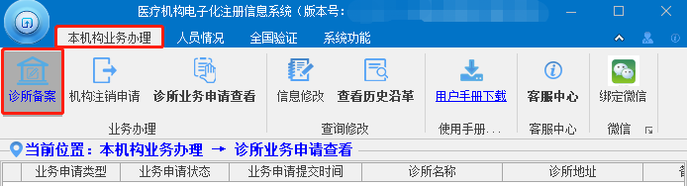
图1.1.2
- 填写诊所备案申请，具体内容如下：
- 填写“诊所备案”内容。如图1.1.3所示：
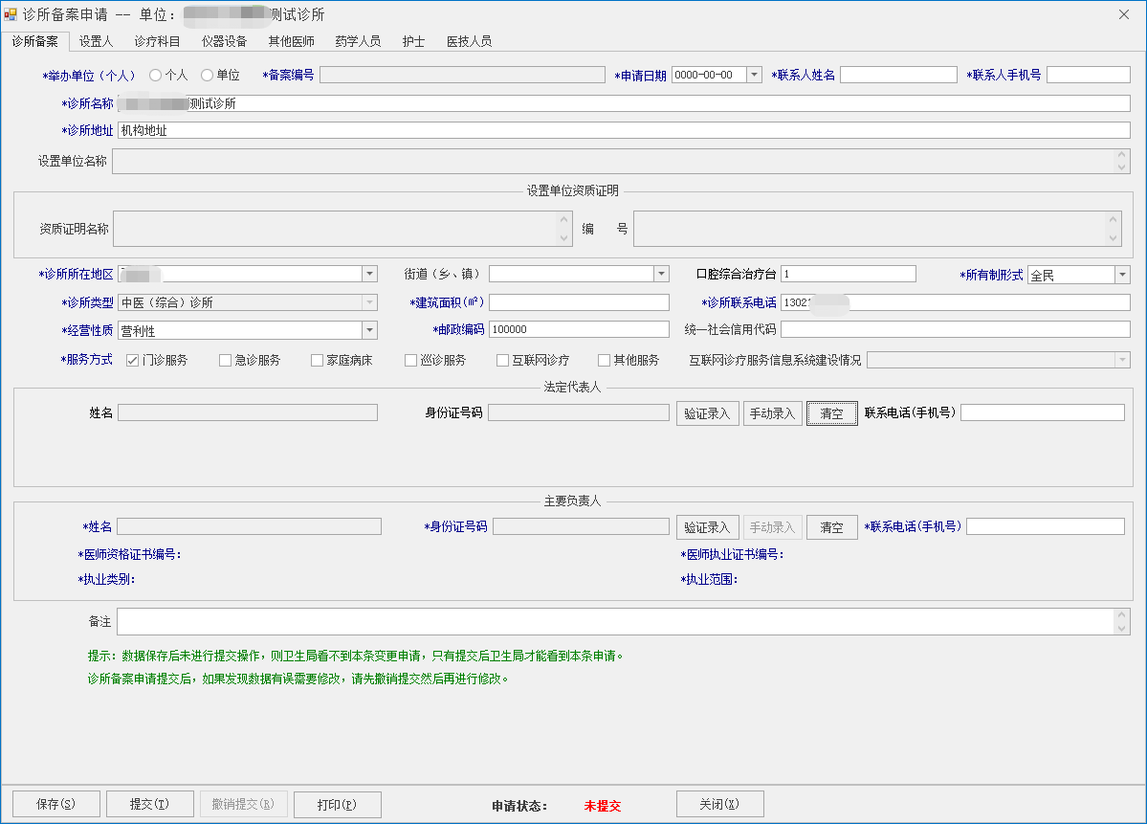
图1.1.3
- 填写“设置人”，点击【保存人员信息】按钮进行保存。如图1.1.4所示：
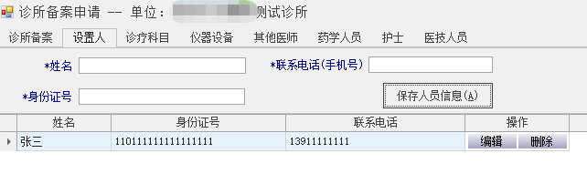
图1.1.4
- 添加“诊疗科目”，点击【设置诊疗科目】按钮选择诊疗科目。如图1.1.5所示：
提示：
- 按照《医疗机构诊疗科目名录》要求填写一级科目；
- 诊所类型为：中医(综合)诊所、中西医结合诊所的，诊疗科目选择限制在：中医科、中西医结合科、民族医学科以内。
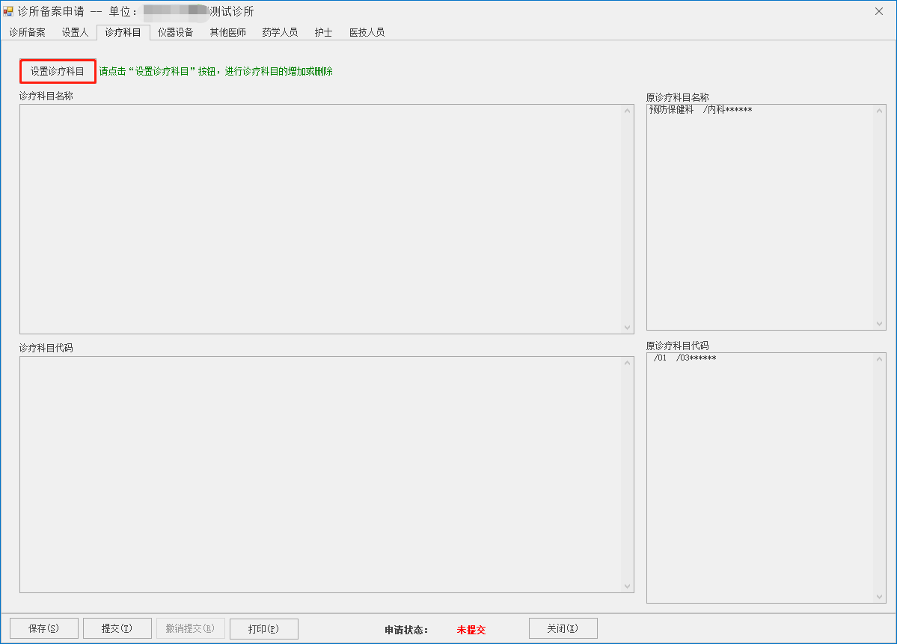
图1.1.5
- 添加“仪器设备”（非必填项），点击【设备选择】或【新增】按钮进行操作。如图1.1.6所示：
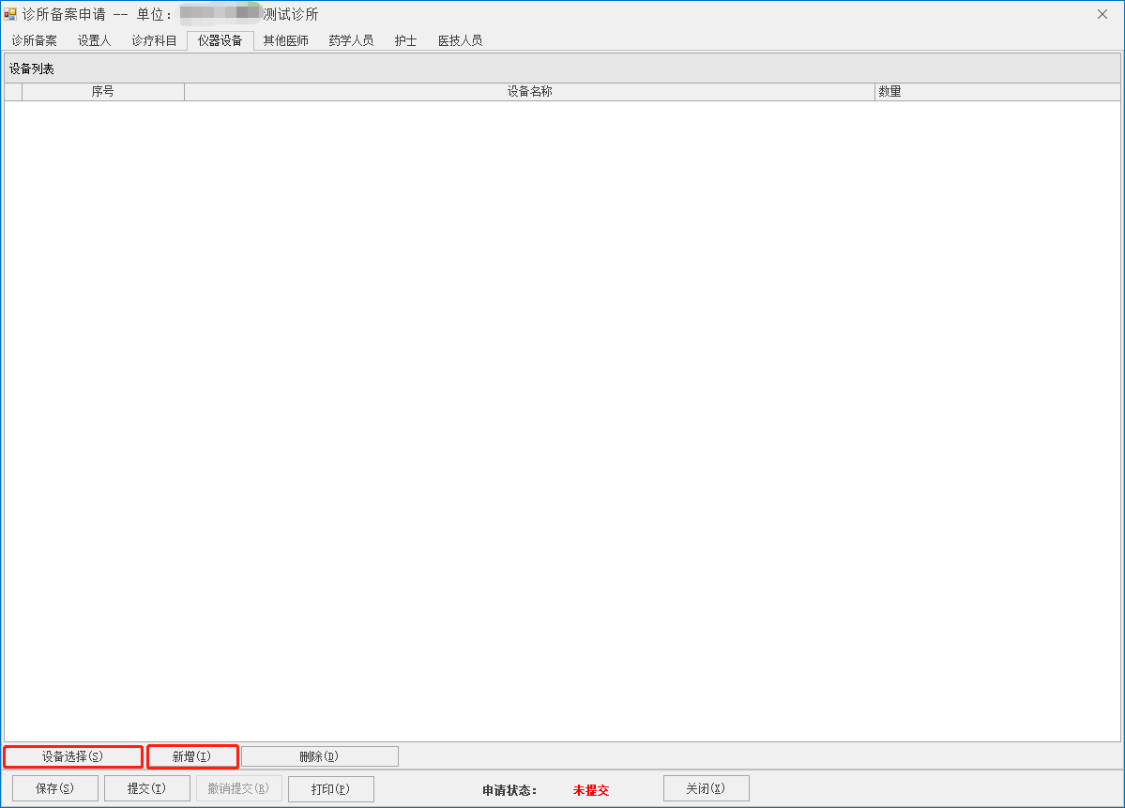
图1.1.6
- 添加“其他医师”（非必填项），先输入“身份证号”，再点击【信息验证】或【中医（专长）医师验证】按钮。如图1.1.7所示：
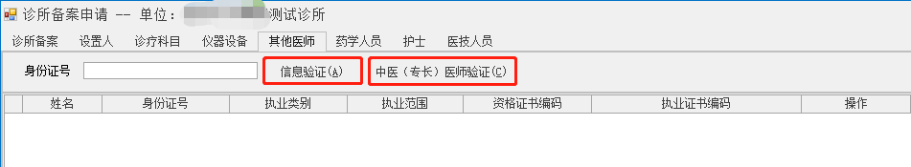
图1.1.7
- 添加“药学人员”（非必填项），输入“姓名”、“身份证号”、“执业证书编码”和“专业”，再点击【保存人员信息】按钮。如图1.1.8所示：
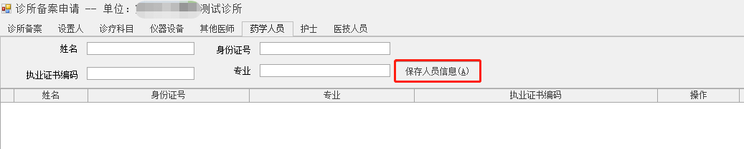
图1.1.8
- 添加“护士”（非必填项），先输入“身份证号”，再点击【查询验证】按钮。如图1.1.9所示：
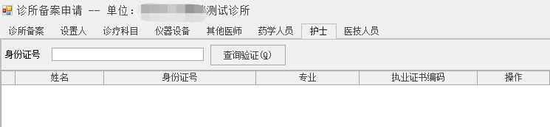
图1.1.9
- 添加“医技人员”（非必填项），先输入“姓名”、“身份证号”、“资格证书编码”和“专业”，再点击【保存人员信息】按钮。如图1.1.10所示：
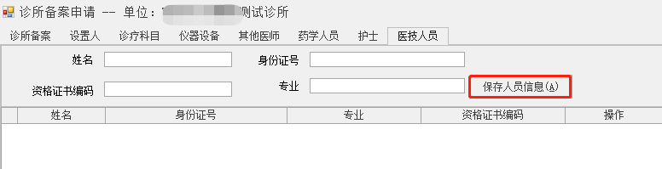
图1.1.10
- 填写完成后，点击【提交】按钮进行业务提交，提交成功后，点击【打印】按钮打印诊所备案申请表。如图1.1.11所示：
图1.1.11
第二步：等待卫生行政部门确认。

备案变动
备案变动提示：诊所名称、地址、法定代表人、主要负责人、所有制形式、诊疗科目、服务方式，至少修改其中一项！
第一步：诊所提交备案变动申请
- 医疗机构登录《医疗机构电子化注册信息系统（机构版）》。如图1.2.1所示：
图1.2.1
- 点击【本机构业务办理】下的【备案变动】功能。如图1.2.2所示：
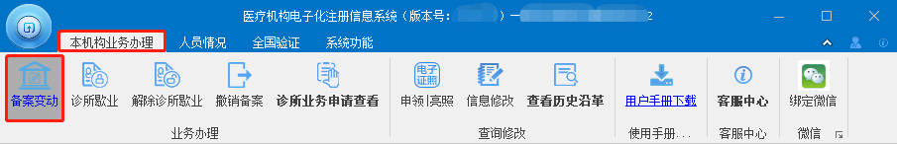
图1.2.2

- 根据诊所变动情况填写诊所备案变动申请，具体内容如下：
- 填写“诊所备案”内容。如图1.2.3所示：
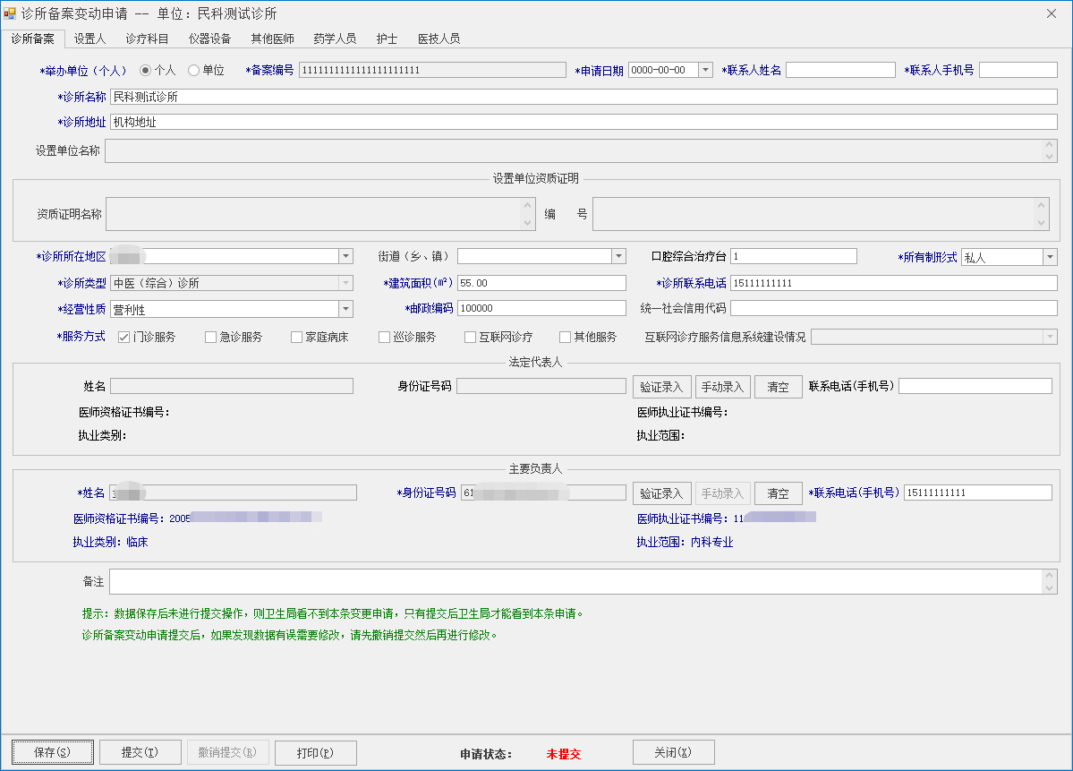
图1.2.3
- 填写“设置人”，点击【保存人员信息】按钮进行保存。如图1.2.4所示：
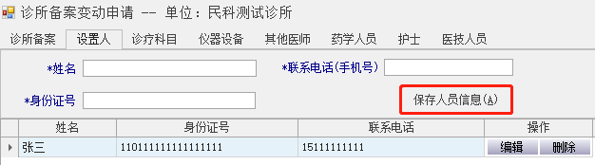
图1.2.4
- 添加“诊疗科目”，点击【设置诊疗科目】按钮选择诊疗科目。如图1.2.5所示：
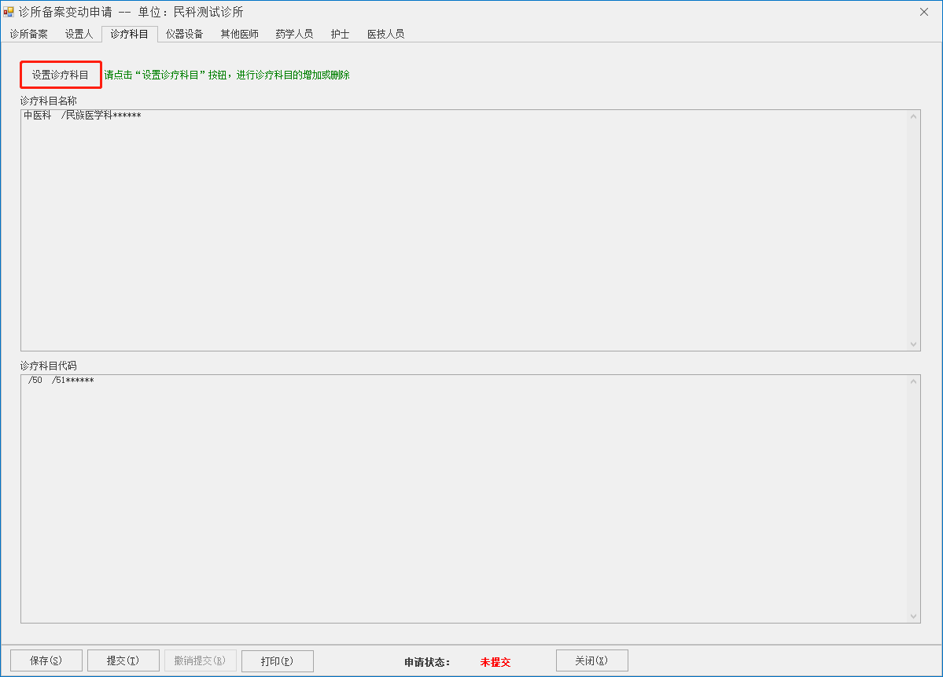
图1.2.5
- 添加“仪器设备”，点击【设备选择】或【新增】按钮进行操作。如图1.2.6所示：
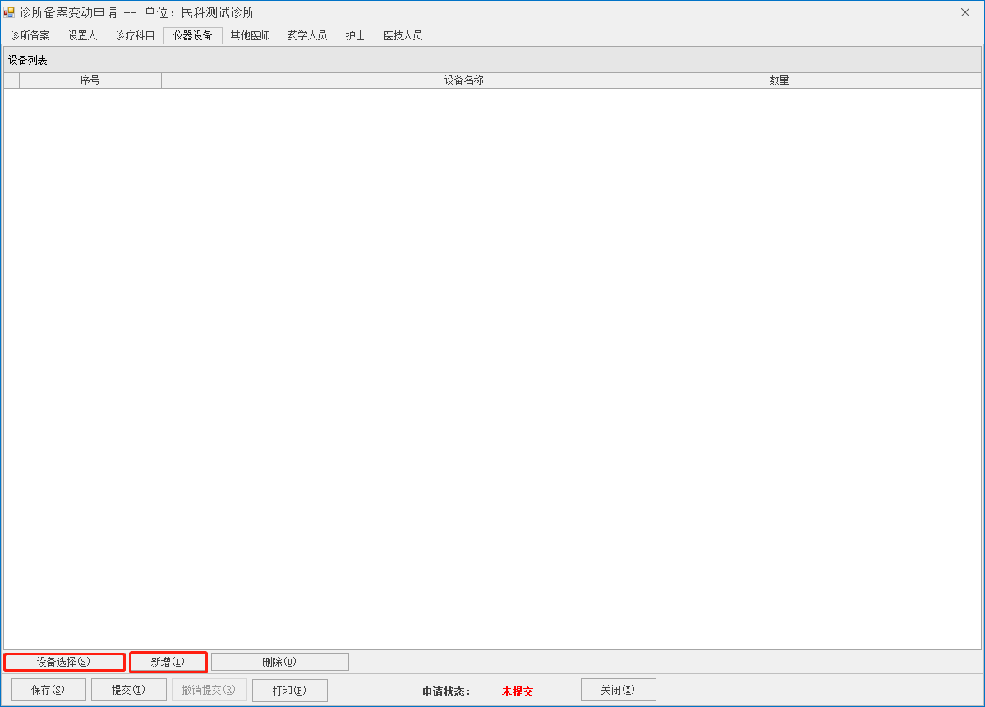
图1.2.6
- 添加“其他医师”，先输入“身份证号”，再点击【信息验证】或【中医（专长）医师验证】按钮。如图1.2.7所示：
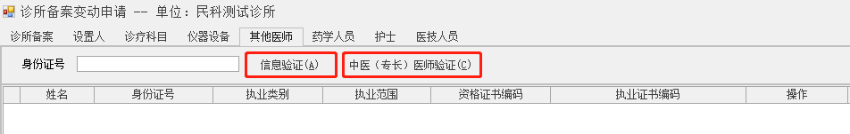
图1.2.7
- 添加“药学人员”，输入“姓名”、“身份证号”、“执业证书编码”和“专业”，再点击【保存人员信息】按钮。如图1.2.8所示：
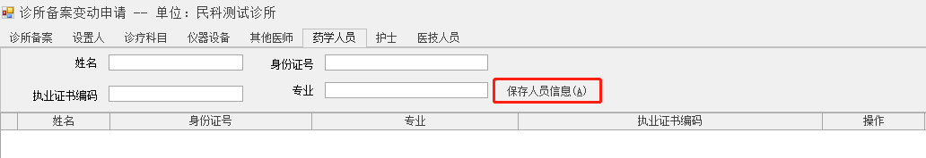
图1.2.8
- 添加“护士”，先输入“身份证号”，再点击【查询验证】按钮。如图1.2.9所示：
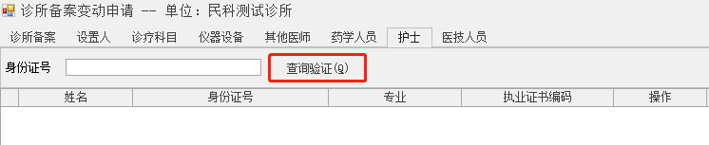
图1.2.9
- 添加“医技人员”，先输入“姓名”、“身份证号”、“资格证书编码”和“专业”，再点击【保存人员信息】按钮。如图1.2.10所示：
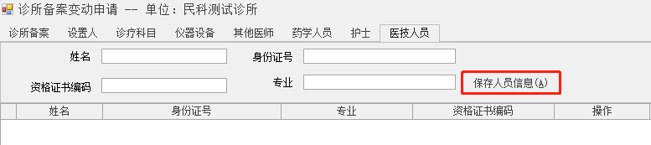
图1.2.10
- 变动内容填写完成后，点击【提交】按钮进行业务提交，提交成功后可以点击【打印】按钮打印诊所备案申请表。如图1.2.11所示：
图1.2.11
第二步：等待卫生行政部门确认。

诊所歇业
第一步：诊所提交诊所歇业申请
- 医疗机构登录《医疗机构电子化注册信息系统（机构版）》。如图1.3.1所示：
图1.3.1
- 点击【本机构业务办理】下的【诊所歇业】功能。如图1.3.2所示：
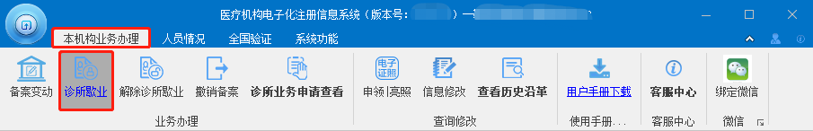
图1.3.2
- 在诊所歇业申请页面，进行信息填写，最后点击【提交】按钮进行业务提交。如图1.3.3所示：
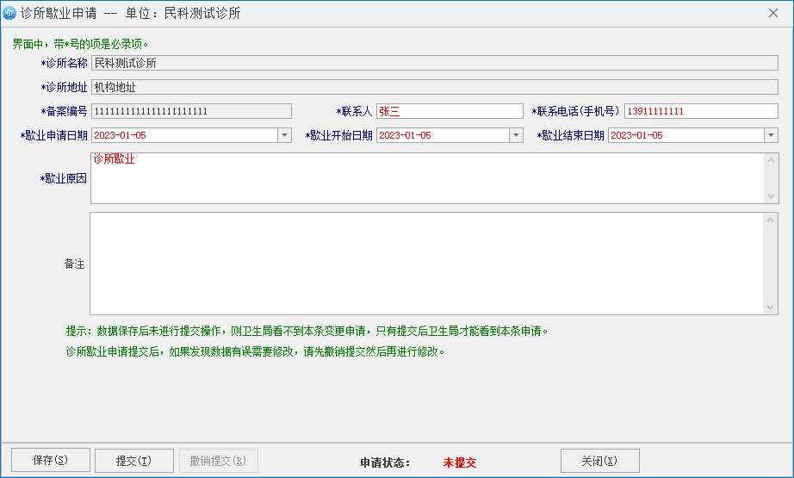
图1.3.3
第二步：等待卫生行政部门确认。

解除诊所歇业
第一步：诊所提交解除诊所歇业申请
- 医疗机构登录《医疗机构电子化注册信息系统（机构版）》。如图1.4.1所示：
图1.4.1
- 点击【本机构业务办理】下的【解除诊所歇业】功能。如图1.4.2所示：
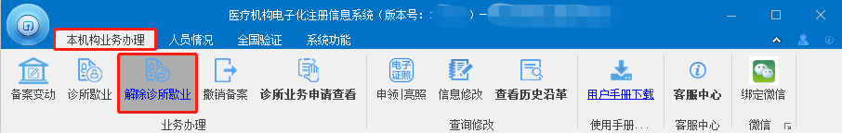
图1.4.2
- 在解除诊所歇业申请页面，进行信息填写，最后点击【提交】按钮进行业务提交。如图1.4.3所示：
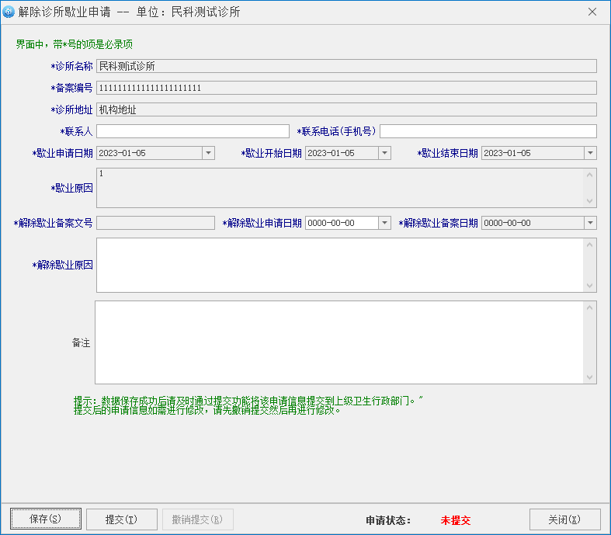
图1.4.3
第二步：等待卫生行政部门确认。

撤销备案
第一步：诊所提交撤销备案申请
- 医疗机构登录《医疗机构电子化注册信息系统（机构版）》。如图1.5.1所示：
图1.5.1
- 点击【本机构业务办理】下的【撤销备案】功能。如图1.5.2所示：
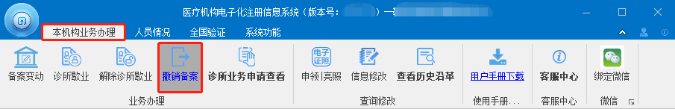
图1.5.2
- 在撤销备案申请页面，填写申请内容，最后点击【提交】按钮进行业务提交。如图1.5.3所示：
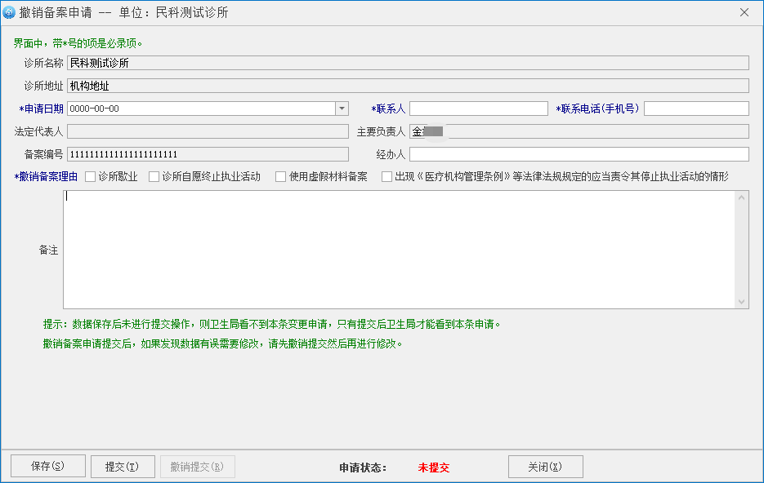
1.5.3
第二步：等待卫生行政部门确认。

技术支持

技术性问题的支持
如果在软件安装或使用过程中，遇到技术性问题，请先查看本手册相关部分。如果还不能解决您的问题，您可以与我们联系：
- 电话咨询：010-62197928 （工作日9:00-12:00,13:00-17:30）
- 自动传真：010-62192273
- 电子邮箱：support@minke.cn
- 在线咨询：
使用微信APP扫描下方二维码，关注公众号后，点击菜单栏【在线咨询】，可进行问题咨询。

图4.1

非技术性问题的支持
对于非技术性问题，请咨询相关卫生行政部门。

